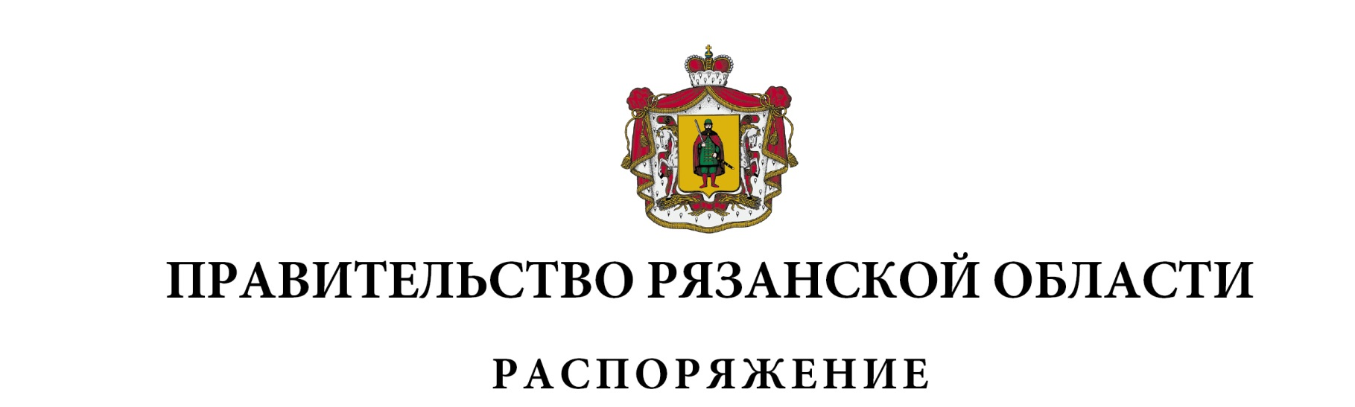от 1 июля 2024 г. № 390-р

|  |
| --- |
| Внести в приложение к распоряжению Правительства Рязанской области от 30 октября 2023 г. № 645-р (в редакции распоряжений Правительства Рязанской области от 29.03.2024 № 170-р, от 17.04.2024  № 233-р, от 28.05.2024 № 309-р) следующие изменения:  1) в разделе 1 «Паспорт государственной программы Рязанской области «Развитие инвестиционной деятельности и туризма»:  - строку «Объемы финансового обеспечения за весь период реализации» подраздела 1.1 «Основные положения» изложить в следующей редакции: |

|  |  |
| --- | --- |
| «Объемы финансового обеспечения за весь период реализации | 7 722 516,89512 тыс. рублей» |

|  |
| --- |
| - пункты 1, 1.1, подпункт 1.1.2 таблицы подраздела 1.5 «Финансовое обеспечение государственной программы Рязанской области» изложить в следующей редакции: |

| 1 | 2 | 3 | 4 | 5 | 6 | 7 | 8 | 9 | 10 |
| --- | --- | --- | --- | --- | --- | --- | --- | --- | --- |
| «1 | Государственная программа Рязанской области, всего, в том числе | 3571180,21778 | 499432,39141 | 514672,39141 | 745667,47363 | 769098,47363 | 793169,47363 | 829296,47363 | 7722516,89512 |
| областной бюджет | 3461305,21778 | 499432,39141 | 514672,39141 | 745667,47363 | 769098,47363 | 793169,47363 | 829296,47363 | 7612641,89512 |
| федеральный бюджет | 109875,0 | 0,0 | 0,0 | 0,0 | 0,0 | 0,0 | 0,0 | 109875,0 |
| 1.1 | Проектная часть, всего, в том числе | 3535714,52915 | 469356,51777 | 484596,51777 | 715114,6 | 738545,6 | 762616,6 | 798743,6 | 7504687,96469 |
| областной бюджет | 3425839,52915 | 469356,51777 | 484596,51777 | 715114,6 | 738545,6 | 762616,6 | 798743,6 | 7394812,96469 |
| федеральный бюджет | 109875,0 | 0,0 | 0,0 | 0,0 | 0,0 | 0,0 | 0,0 | 109875,0 |
| 1.1.2 | Региональный проект «Создание условий для развития внутреннего и въездного туризма», всего, в том числе | 1139873,724 | 243014,7654 | 243014,7654 | 243014,8 | 243014,8 | 243014,8 | 243014,8 | 2597962,4548 |
| областной бюджет | 1139873,724 | 243014,7654 | 243014,7654 | 243014,8 | 243014,8 | 243014,8 | 243014,8 | 2597962,4548» |

2) в разделе «Направление (подпрограмма) 2 «Развитие внутреннего и въездного туризма»:

- в таблице подраздела 2 «Финансовое обеспечение направления (подпрограммы)»:

в графах 3, 10 пункта 1 цифры «1027229,32915», «2526248,76469», «917354,32915», «2416373,76469» заменить соответственно цифрами «1261103,32915», «2760122,76469», «1151228,32915», «2650247,76469»;

в графах 3, 10 пункта 1.1 цифры «1027029,32915», «2524848,76469», «917154,32915»; «2414973,76469» заменить соответственно цифрами «1260903,32915», «2758722,76469», «1151028,32915», «2648847,76469»;

- в подразделе 3 «Проектная часть направления (подпрограммы)»:

пункт 1, подпункты 1.1.1, 1.1.2, пункт 1.2, подпункты 1.2.1, 1.2.2 таблицы пункта 3.2 «Финансовое обеспечение проектной части направления (подпрограммы)» изложить в следующей редакции:

| 1 | 2 | 3 | 4 | 5 | 6 | 7 | 8 | 9 | 10 | 11 | 12 |
| --- | --- | --- | --- | --- | --- | --- | --- | --- | --- | --- | --- |
| «1 | Проектная часть, всего, в том числе |  |  | 1260903,32915 | 249636,51777 | 249636,51777 | 249636,6 | 249636,6 | 249636,6 | 249636,6 | 2758722,76469 |
| областной бюджет |  |  | 1151028,32915 | 249636,51777 | 249636,51777 | 249636,6 | 249636,6 | 249636,6 | 249636,6 | 2648847,76469 |
| федеральный бюджет |  |  | 109875,0 | 0,0 | 0,0 | 0,0 | 0,0 | 0,0 | 0,0 | 109875,0» |
| «1.1.1 | Мероприятие (результат)  «Введены в эксплуатацию номера в модульных некапитальных средствах размещения», всего, в том числе | КИТ РО | J1 | 45907,6437 | 0,0 | 0,0 | 0,0 | 0,0 | 0,0 | 0,0 | 45907,6437 |
| областной бюджет |  |  | 647,6437 | 0,0 | 0,0 | 0,0 | 0,0 | 0,0 | 0,0 | 647,6437 |
| федеральный бюджет |  |  | 45260,0 | 0,0 | 0,0 | 0,0 | 0,0 | 0,0 | 0,0 | 45260,0 |
| 1.1.2 | Мероприятие (результат)  «Реализованы мероприятия в рамках предоставления из федерального бюджета единой субсидии в целях достижения показателя «Число туристских поездок» государственной программы Российской Федерации «Развитие туризма», всего,  в том числе | КИТ РО | J1 | 67331,66455 | 0,0 | 0,0 | 0,0 | 0,0 | 0,0 | 0,0 | 67331,66455 |
| областной бюджет |  |  | 2716,66455 | 0,0 | 0,0 | 0,0 | 0,0 | 0,0 | 0,0 | 2716,66455 |
| федеральный бюджет |  |  | 64615,0 | 0,0 | 0,0 | 0,0 | 0,0 | 0,0 | 0,0 | 64615,0 |
| 1.2 | Региональный проект «Создание условий для развития внутреннего и въездного туризма», всего, в том числе |  | 10 | 1139873,724 | 243014,7654 | 243014,7654 | 243014,8 | 243014,8 | 243014,8 | 243014,8 | 2597962,4548 |
| 1.2.1 | Мероприятие (результат)  «Реализованы проекты, направленные на создание и развитие креативных пространств», всего, в том числе | КИТ РО | 10 | 948439,524 | 151588,5954 | 151588,5954 | 151588,6 | 151588,6 | 151588,6 | 151588,6 | 1857971,1148 |
| областной бюджет |  |  | 948439,524 | 151588,5954 | 151588,5954 | 151588,6 | 151588,6 | 151588,6 | 151588,6 | 1857971,1148 |
| 1.2.2 | Мероприятие (результат)  «Реализованы проекты, направленные на развитие внутреннего и въездного туризма», всего, в том числе | КИТ РО | 10 | 166560,2 | 91426,17 | 91426,17 | 91426,2 | 91426,2 | 91426,2 | 91426,2 | 715117,34 |
|  | областной бюджет |  |  | 166560,2 | 91426,17 | 91426,17 | 91426,2 | 91426,2 | 91426,2 | 91426,2 | 715117,34» |

|  |  |  |
| --- | --- | --- |
| Губернатор Рязанской области |  | П.В. Малков |